# 详细文档

## 1. 引言

### 1.1 编写目的

项目解决方案说明书编写的目的是说明系统的整体架构以及程序模块的设计考虑，包括概要设计、详细设计、接口设计等内容，为今后软件编程和系统维护提供基础。本说明书的预期读者为系统设计人员、软件开发人员、软件测试人员和项目评审人员。

### 1.2 项目背景

现在市面上管理调度货车的应用软件非常少，而且调度货车的应用也是一种新鲜的事物。新鲜事物代表着这方面还是空白市场，有着极大的市场等待我们去开发。

某市货车闲置时间较长，没有一个系统的方式来帮助这些货车司机达到更好的运营目的。为了提升本市货车运营的效率以及货车客户的便捷性，希望开发出智能货车移动应用，类似打车软件一样能够高效地帮助货车和其客户。

### 1.3 建设目标

货车分为营运货车和非营运货车两种。运营货车就是指为社会提供劳务，发生各种费用结算方式，收取报酬的货运车辆。非营业货车是指党政机关、企事业单位、社会团体自用或仅用于个人及家庭生活，不以直接或间接方式收取运费或租金的货车（包括客货两用车）。我们的项目应该是面向营运货车的，非营运货车进行运货是违法行为，所以在添加商户时需要有证件检查环节。

出租人将自己的租赁信息发布到网站上，比如：

4.2米厢式货车出租,货运物流搬家,24小时服务

全城快速响应！24小时周到服务！欢迎来电咨询！

北京兄弟联盟租车家政服务

联系电话 xxx

点击以后会有详情描述、评价信息、预约记录和免费预约按钮，点击免费预约后可以在线填写预约信息，比如日期、时间、联系电话、手机号等。也可以选择直接拨打电话进行线下交流。从交易记录数来看，线下交流占多数。

调研结果表明，目前货车租赁系统十分不完善，以线下交易为主，存在不够灵活、信息闭塞等诸多弊端。线上交易必须使用电脑，不够便捷。即便使用了线上交易，填写的信息也只有交易日期等简单信息，不能填写货物质量、类型，不能自动定位以就近取车，更没有自动推荐车辆、分析路线的算法。因此，一个货车租赁的APP是十分必要的。

### 1.4 建设原则

1. 必须是手机端的APP

2. 可以定位承租人（APP使用者）的位置，并通过地图显示附近可租赁地点

3. 应用储存货车的信息足够多，比如货车的载货量、平均车速、适合路段等，方便路线规划算法的实现

4. 尽量简化租赁流程（减少在APP上点击次数和页面数量），保留主要的信息

5. 可以缓存用户浏览的信息，离线也可查看

6. 可以记录用户的偏好

## 2. 需求分析

### 2.1 利益相关者

#### 司机：

司机的人脉有限，会遇到接不到货的情况，通过我们的货车租赁应用可以快速的接到单。或者在运过单程以后，为了避免空车返程的情况出现，也可以使用我们的APP接到当地的单。对于司机来说，接单就是利润，我们的应用可以实现司机的快速接单。

#### 货主：

我们的APP提供给货主的利益主要有：1）更方便的下单，寻找并选择司机。2）价格透明，降低运货成本。3）运货可靠性更高，作为一个互联网平台，信誉可靠。

#### 平台运营方：

运营方的利益：1）货主的消费，运营方有一定分成。2）司机的工资可以月结，流动资金有大量的利益。3）当APP扩展到一定规模后，广告费用是一笔收入。

### 2.2 现有平台分析

#### (1) 货车帮：

司机感受是这样的：“我最先开始用的是货车帮，没办法，谁让人家宣传力度最大呢！在很多配货站和物流园区都能看到货车帮的海报，就连附近吃饭睡觉的地方也都有，后来上网搜了搜，感觉来头挺大的，就先开始用它。但用起来我却不开心，最大最大的原因是丑！没错…真的很丑（我用的是司机版，但是货主版样式也差不多）。司机版的图标就够丑了，可是界面…简直了。长期用手机的朋友们对手机上的软件审美肯定都有一定的高度，我也绝对相信很多朋友会因为软件的丑美来决定某一个软件是否有必要留在手机上。”

#### (2) 运满满：

“那个时候我正好跑天津，回来的时候还没找到货，又不想空车返回来，就试了试这软件，首先要说，这个软件在操作上很好用，因为简单。主界面上只有三个选项，这种极简设计非常适合货车司机（货车司机高文化比例很低，操作步骤多或者逻辑性强的话相对麻烦）。总体来说印象还算不错，所以后来偶尔也在用这个软件。”

操作简单、使用方便是这个APP最大的优点，结合司机人群的特点，设计很人性化。

#### (3) 物流小秘：

环节最完整、并且有人性化的播音。操作比较人性化。

#### (4) 沃车港：

出现较晚，比较新的APP。界面最美观，简洁、操作简单、功能丰富。

#### 总结：

|  |  |  |
| --- | --- | --- |
| 现有平台 | 优点 | 缺点 |
| 货车帮 | 宣传投入多、效果好，网站规模较大 | 界面设计不注重美观，容易产生视觉疲劳 |
| 运满满 | 操作简单、使用方便，设计人性化 | 宣传投入较少，知名度低 |
| 物流小秘 | 环节最完整、并且有人性化的播音 | 宣传投入较少，知名度低 |
| 沃车港 | 界面最美观，简洁、操作简单、功能丰富 | 出生较晚，被其他竞争对手提前占领市场 |

### 2.3 系统边界

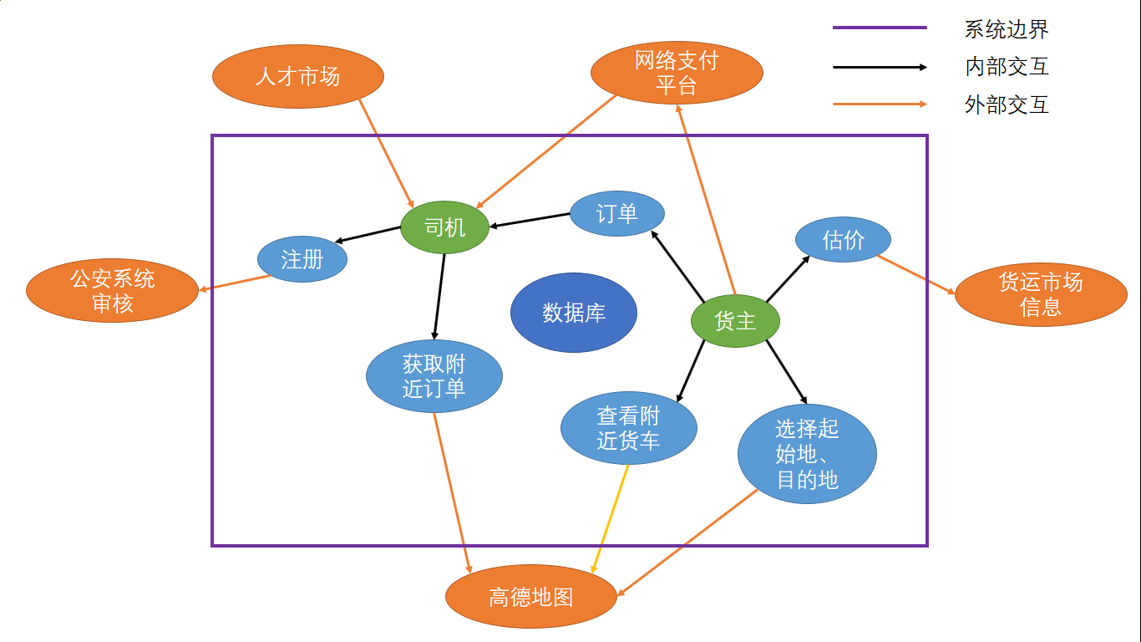

### 2.4 功能性需求

|  |  |
| --- | --- |
| 功能模块 | 需求说明 |
| 货源信息管理 | 可以查看、增加、修改、删除货源信息 |
| 个人信息管理 | 可以查看、增加、修改、删除司机或货主的个人信息 |
| 附近货车推荐 | 自动推荐附近的货车 |
| 货车评价管理 | 可以查看、增加、修改、删除对货车的评价信息 |
| 常用路线管理 | 管理经常使用的路线，方便再次使用 |
| 下单、匹配功能 | 货主下单、由司机抢单，并有匹配功能 |
| 在线付款 | 可以使用支付宝、微信支付等把运货款付给司机 |
| 选择目的地 | 可以方便的使用APP在地图上选择目的地坐标，司机可以收到坐标并了解目的地的精确位置 |
| 估价功能 | 在APP中选择了车型、载重等信息，可以自动估算运货价格 |

### 2.5 非功能性需求

|  |  |
| --- | --- |
| 需求名称 | 需求简介 |
| 性能 | 能够以 5 秒的最大响应时间，处理 50 个并发用户对本系统的访问 |
| 可靠性 | 在给定的时间内以及规定的环境条件下，软件系统能完成所要求功能的概率。 |
| 易使用性 | 指本系统功能的简易程度，也包括对系统的输出结果易于理解的程度 |
| 可扩充性 | 指软件系统能方便和容易地增加新功能 |
| 可维护性 | 指在软件系统中发现并纠正一个故障或进行一次更改的简易程度。可维护性取决于理解、更改和测试软件的简易程度。 |

### 2.6 SWOT分析

#### Strengths:

1. 货运是一个极其庞大的市场。经过三十多年的发展，我国货运行业发展势头良好，但是信息化水平还有待提高。
2. 现在市面上管理调度货车的应用软件非常少，而且调度货车的应用也是一种新鲜的事物。新鲜事物代表着这方面还是空白市场，有着极大的市场等待我们去开发。

#### Weaknesses:

1. 互联网解决不了流量不对称的情况。比如上海去的宿州货就是多，但是宿州回上海的货就是少。
2. 货车司机是一个仅次于风投需要靠吃人脉的职业，原因是他的生意绝大部分来自于他的人脉。没有足够的利益难以让他们使用APP。
3. 对于生产厂商、物流公司等他们已经有成熟的找车渠道，难以改变。

#### Opportunities:

货运APP目前更多的是见到基于整车运输的APP，目前还有一个非常空白的地方，就是是零担运输货运的APP，在这个行业目前还未出现。

#### Threats:

但货运与打车的区别在于，货主并不一定会因为这个平台给的补贴多就使用它，因为，货主与货车司机之间存在人情关系、信任风险等问题，这是货运行业的特点。如何解决诚信、人才、服务质量、支付的问题是一大痛点。

### 2.7 可行性分析

#### 2.7.1 技术可行性

使用开发工具Xcode来进行APP前端的开发，用到的技术有swift。后台开发使用Node.js。

#### 2.7.2 资源可行性

时间：比赛时间在暑假，团队内所有成员都能把精力集中在比赛上。

人员：团队成员都具备充足的项目开发经验与较强的研究学习能力。

开发地点：学校提供了实验室供团队开发使用。

#### 2.7.4 法律可行性

货车分为营运货车和非营运货车两种。

运营货车就是指为社会提供劳务，发生各种费用结算方式，收取报酬的货运车辆。非营业货车：是指党政机关、企事业单位、社会团体自用或仅用于个人及家庭生活，不以直接或间接方式收取运费或租金的货车（包括客货两用车）。

我们的项目应该是面向营运货车的，非营运货车进行运货是违法行为，所以在添加商户时需要有证件检查环节。

#### 2.7.5 实用性和可拓展性

用户登录app之后，填写货物信息，之后可以在app的“咨询功能”下选定货车的类型，得到然后等待系统分配司机，得到司机的联系方式。司机登录app后填写自己最常用的行车路线之后，系统会根据用户与司机双方的情况完成匹配。司机会得到该订单的详细信息以及用户的详细信息。我们的程序在开发之初就将可扩展性作为一大目标。